Tổng quan
Mô hình dữ liệu Wallet (Ví) để theo dõi điểm thưởng. Mỗi ví có một định danh duy nhất, thuộc sở hữu của một người dùng cụ thể và duy trì số dư điểm.
Cấu trúc lớp Wallet
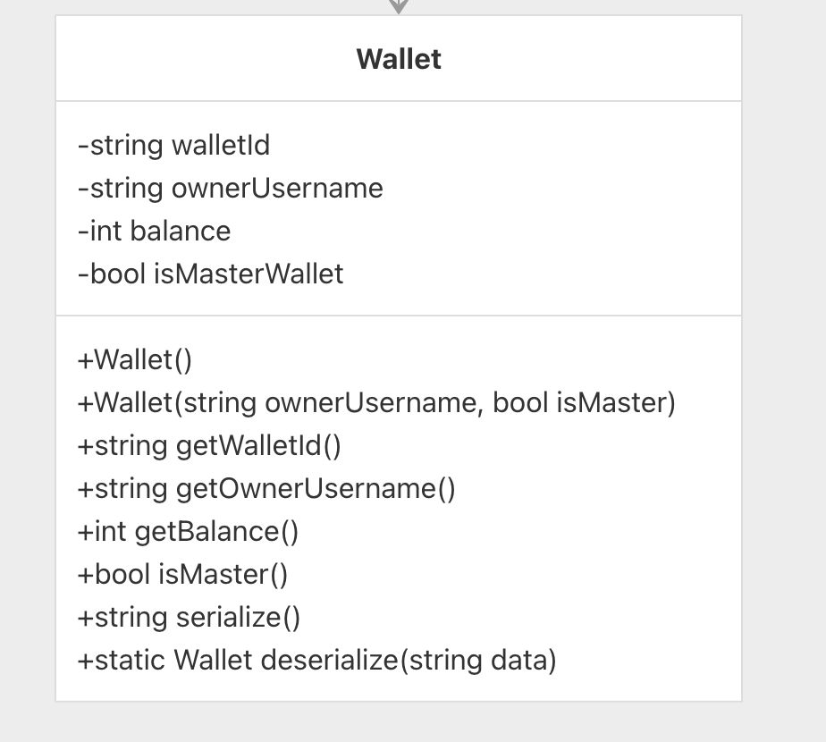
Cấu trúc lớp quản lý ví
